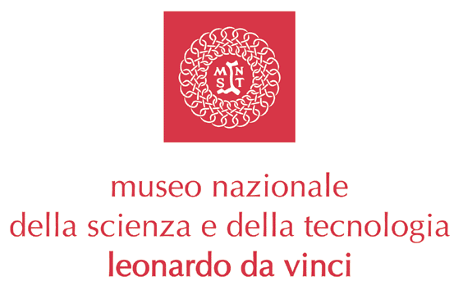

IL MUSEO NAZIONALE DELLA SCIENZA E DELLA TECNOLOGIA

PRESENTA I NUOVI LABORATORI INTERATTIVI DI ROBOTICA, TELECOMUNICAZIONI, GENETICA E BIOTECNOLOGIE

Interviene il Presidente della Fondazione Cariplo, Giuseppe Guzzetti

Visita e conferenza stampa
mercoledì 26 ottobre | ore 11.00

Museo Nazionale della Scienza e della Tecnologia Leonardo da Vinci
Via San Vittore, 21 – Milano

Milano, 24 ottobre 2005 – Robotica, Genetica e Biotecnologie, Telecomunicazioni. Sono i settori d’avanguardia scientifica e tecnologica, fortemente rappresentativi del sistema economico sul territorio, a cui il Museo dedica tre laboratori interattivi. La presentazione ai media e agli ospiti, alla presenza degli sponsor, si svolgerà mercoledì 26 ottobre a partire dalle ore 11.

Rivolti a un pubblico eterogeneo composto da studenti e insegnanti, famiglie, turisti stranieri, i nuovi i.lab propongono un innovativo approccio museologico ed educativo. Alla realizzazione si è giunti attraverso un percorso, durato due anni, di progettazione e sviluppo operativo dello staff del Museo Nazionale della Scienza e della Tecnologia Leonardo da Vinci che ha collaborato con esperti di aziende e università.

L’obiettivo è suscitare curiosità per la tecnologia, trasmettere interesse ed entusiasmo per la scienza: utilizzare robot industriali, progettare e creare nuovi prototipi (i.lab Robotica), studiare ed estrarre il proprio Dna ed effettuare una parte del test considerato come prova nelle aule giudiziarie (i.lab Genetica e Biotecnologie), comunicare con l’alfabeto morse grazie a due telegrafi o ripetere i primi esperimenti di Guglielmo Marconi (i.lab Telecomunicazioni). Non mancano testimonianze storiche, tra le quali uno dei più importanti cimeli della tecnologia radio, l’originale detector magnetico usato proprio da Marconi nella campagna sperimentale del 1902 sull’incrociatore Carlo Alberto.

Le attività dei tre i.lab sono inserite nel Progetto Educare alla Scienza e alla Tecnologia (EST) promosso dalla Fondazione Cariplo. Il progetto educativo e formativo rivolto a ragazzi e insegnanti delle scuole elementari e medie della Lombardia si articola in quattro momenti tra loro collegati: la formazione degli insegnanti, i kit progettati dallo staff del Museo per il lavoro in classe, il “pulmino della Scienza” del Museo e, infine, l’esperienza negli i.lab del Museo.

Mercoledì saranno presenti il Presidente della Fondazione Cariplo, Avv. Giuseppe Guzzetti, i rappresentanti dell’Ufficio Scolastico Regionale, dei Musei e Sistemi Museali della Regione Lombardia e delle aziende-partner.

Programma:
- 10.30-11.00 arrivo giornalisti e ospiti
- 11.00-11.30 visita i.lab Robotica
- 11.30-12.00 visita i.lab Telecomunicazioni
- 12.00-12.30 visita i.lab Genetica e Biotecnologie
- 12.30-13.00 cocktail nella Sala del Cenacolo
La presentazione dei tre laboratori sarà “itinerante” e verrà effettuata dal Direttore Generale del Museo Fiorenzo Galli (e dal suo staff) che accompagnerà il Presidente Guzzetti, i rappresentanti delle aziende e gli ospiti. Nei laboratori saranno presenti alcune classi di studenti in attività.

